

21 de diciembre de 2020

Actualización del cálculo de Pérdida Salarial

… “En el día de hoy ambos gremios han firmado un acuerdo paritario que consta de un 18% en tres cuotas (4% febrero, 6% marzo y 8% mayo sobre las retribuciones vigentes a septiembre de 2020). Continuidad de la suma fija de $4.000 y un bono de fin de año de $4.000 (para salarios de hasta $60.000 brutos a enero de 2020).” …

Así comenzábamos un comunicado sobre las novedades que se plantearon en estos últimos días sobre la promesa o plan de regularización y jerarquización del empleo público y los nuevos aumentos propuestos por el estado empleador. Proponemos leer el comunicado cuyo link se encuentra en nota al pie.

Conocidos, además, los datos de la variación de precios y valorización de la canasta a noviembre de 2020 difundimos nuestra actualización de los ejercicios de pérdida salarial y canasta de ingresos mínimos para el mismo mes. La situación económico-social, a 277 días de implementado el ASPO (hoy DISPO), no ha variado mucho de la última actualización del pasado al que remitimos para no caer en innecesarias repeticiones.

En nuestro caso, como agentes de la APN, seguimos siendo los grandes perdedores de las decisiones económicas del gobierno. Al magro e insuficiente 7% -rechazado oportunamente por nuestro gremio- se le han sumado, en la reunión del pasado martes 16 de diciembre, un nuevo bono por única vez $4.000 para aquellos trabajadores que a enero 2020 no superaban los $60.000.- y en tres cuotas un aumento del 18% que se comenzaría a cobrar de febrero del próximo año. A primera vista parece insuficiente, aunque el gobierno nos diga que los trabajadores estatales en su mayoría le empatarían o ganaría a la inflación. Habría que tener la certeza del periodo que toman para corroborarlo.

Seguimos planteando la necesidad de que el Gobierno Nacional reconozca:
A) La deuda que el Estado mantiene con lxs trabajadorxs,
B) Que el bono o suma fija que otorgo de $4.000 sea extendido a los trabajadores precarizados,
D) Que el aumento sea acorde a la estimación que hacen los analistas para la inflación acumulada a diciembre de este año, que rondaría el 37%.

Además, exigimos que el Estado empleador concrete el compromiso asumido en esta paritaria en cuanto a la inmediata regularización del empleo en negro (tantos los que están bajo convenio como los monotributistas) con el pase a planta permanente, con la necesaria jerarquización de lxs “trabajadorxs de la actual planta permanente”.
Inflación acumulada del periodo Nov/2015 a Nov/2020 | 437,3%
Inflación acumulada interanual | 35,8%
Pérdida del poder adquisitivo respecto a Nov/2015  del salario Categoría D0 en noviembre de 2020 | 38,1%
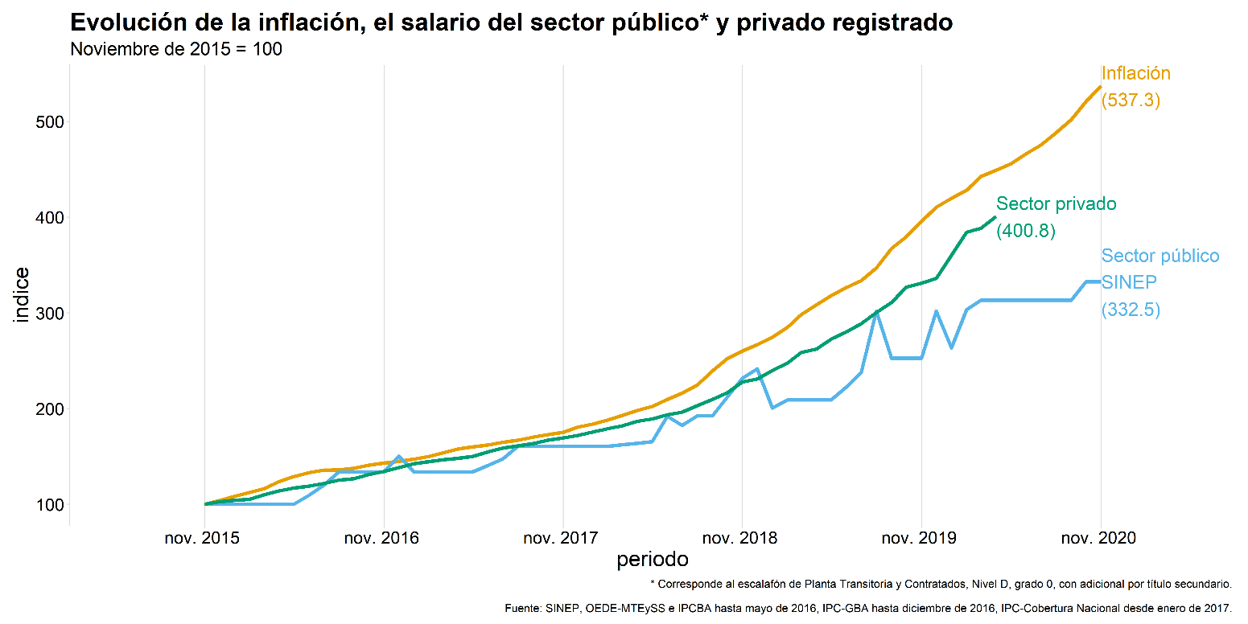

A continuación, discriminamos por período cuál es la pérdida global acumulada de nuestro

salario, tomando como referencia y línea de base el poder adquisitivo en noviembre de 2015 de una

categoría D0 operativa de planta transitoria.

Período |  | Monto de $ perdidos en concepto
 |  | de salario
Nov 2015 | - Nov 2020 | $ 623.232.-
Nov 2015 | - Nov 2019 | $ 405.255.-
Ago 2019 - Nov 2020 |  | $ 132.267.-

Los números por sí solos son categóricos, pero perfectamente lógicos si tenemos en cuenta que, en casi cinco años, el salario de referencia de diciembre 2015, actualizado a pesos de noviembre 2020 debería de ser $54.752.- y no los magros $33.886.- de hoy

Pérdida salarial en Pesos de los Niveles E, C y B a noviembre 2020.

Período: | Monto de $ perdidos en concepto de salario
Ago 2019 / Nov. 2020 | Monto de $ perdidos en concepto de salario
Nivel E – Grado 0 | $ 114.870.-
Nivel C – Grado 0 | $ 146.327.-
Nivel B – Grado 0 | $ 185.400.-

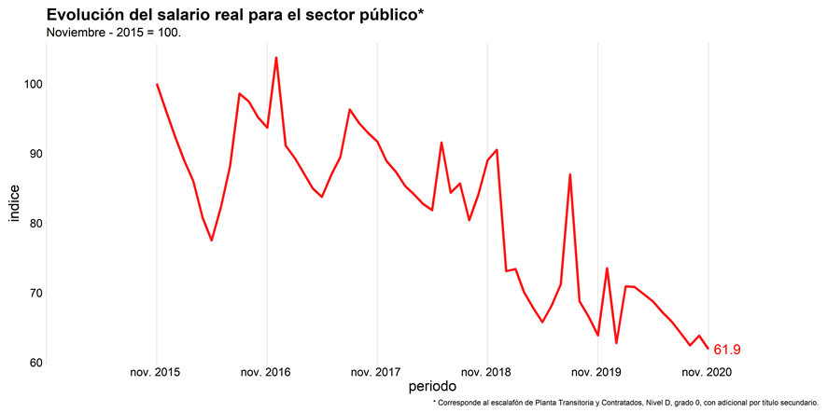

Monotributistas. Conflicto Contractual y Salarial.

La situación de lxs trabajadores monotributistas es inclusive peor que la de lxs trabajadores dentro del convenio colectivo ya que, a la pérdida del poder adquisitivo general, se le debe sumar la no percepción de medios aguinaldos, presentismo y las exiguas sumas fijas que el gobierno otorga como

paliativo. Por ejemplo, tomando un salario mensual de bolsillo con el último aumento de $ 32.266, sólo en los últimos meses, ha perdido la suma de $273.438.-, aun con el aumento citado son casi de 7.64 sueldos.

¿CUÁNTO DEBIERA SER NUESTRO SALARIO?⁷

En la coyuntura detallada anteriormente, realizamos la presente actualización cuya finalidad es la de establecer el salario mínimo para cubrir las necesidades de una familia tipo y debe utilizarse como base empírica para exigir un piso salarial.

A este valor llegamos en base al uso datos oficiales publicados por el INDEC:


Un Hogar constituido por una pareja de 35 años con dos hijxs en edad escolar necesitó, en noviembre de 2020, de $78.827,10.- para satisfacer sus necesidades. Este valor se compone de $26.423,70.- necesarios para adquirir una Canasta Alimentaria Mínima y de $ 52.403,40.- para acceder a otros bienes y servicios básicos.

Las canastas utilizadas para este ejercicio no son las utilizadas por el organismo para la medición de la pobreza, que este mes llegó a $ 51.766.- para una familia tipo, sino que son las llamadas “Canastas de Consumos Mínimos” y surgieron como propuesta metodológica innovadora en el INDEC, aunque todavía no se han aplicado en las mediciones oficiales.

Estas canastas indican un piso para que cada asalariadx esté en condiciones de cubrir las necesidades básicas de su núcleo familiar y, de esa manera, no ser susceptible de caer en la pobreza.

Por tanto, ningún trabajador debería ganar -de bolsillo- menos que el valor calculado en este ejercicio.

- Datos actualizados al octubre de 2020.
Se debe tener en cuenta que:

Las “Canastas de Consumos Mínimos” NO implican un modelo de lo que sería una canasta óptima, deseable (que no puede surgir de un análisis estadístico, sino de una discusión social más global acerca de los objetivos y valores a los que se aspira). Éstos son valores de mínima. Para ver el anexo
metodológico se lxs invita a leer el informe del mes de julio 2020 en el siguiente link: https://drive.google.com/file/d/1sFvZhDVtnKjdRJendP9VGHSwz6f2bkMM/view?usp=sharing

Por lo arriba planteado lxs trabajadorxs del sector, exigimos:

- Salarios con piso de $ 78.827,10.-
- Reconocimiento y pago de la deuda que el estado empleador mantiene con los trabajadores del sector
- Regularización del empleo fraudulento
- Pase a planta permanente

ANEXO: Resultados Regionales

 |  |  | HOGAR: PAREJA CON 2 HIJXS MENORES
CANASTAS |  | (A modo de ejemplo. Se puede calcular para cualquier tipo de hogar)
REGIONALES
 | GBA | CUYO |  | NEA | NOA | PAMPEANA | PATAGÓNICA
CANASTA |  |  |  |  | $ 23.252,8
ALIMENTARIA | $ 26.423,7 | $ 23.596,4 |  | $ 23.728,5 |  | $ 24.944,0 | $ 27.348,5
MÍNIMA
OTROS BIENES Y
CONSUMOS | $ 52.403,4 | $ 45.695,7 |  | $ 46.429,4 | $ 45.328,9 | $ 47.372,7 | $ 49.730,8
MÍNIMOS
TOTAL CANASTA DE
CONSUMOS | $ 78.827,1 | $ 69.292,1 |  | $ 70.157,9 | $ 68.581,7 | $72.316,7 | $ 77.079,3
MÍNIMOS

Se actualiza a noviembre 2020.-
Texto del comunicado que el árbol no tape el bosque: https://drive.google.com/file/d/1l-xl37aiiBzwmfGZTCQPEp_mHqRVRq_6/view?usp=sharing
https://drive.google.com/file/d/1PZ-DIWU_8wat5AI5UA1xu5WzH66He8eX/view?usp=sharing
para mantener el poder adquisitivo de nov 2015.
para mantener el poder adquisitivo de nov 2015.

